МОЛДАВСКИЙ ГОСУДАРСТВЕННЫЙ УНИВЕРСИТЕТ
ФАКУЛЬТЕТ ИНФОРМАТИКИ И МАТЕМАТИКИ
Специальность: Прикладная Информатика
Предмет: Веб-программирование с использованием PHP

ИНДИВИДУАЛЬНАЯ РАБОТА

Выполнил: Галущенко Николай
Группа: IA2202
Проверяющий: Nichita Nartea

Кишинев 2023

Условие:
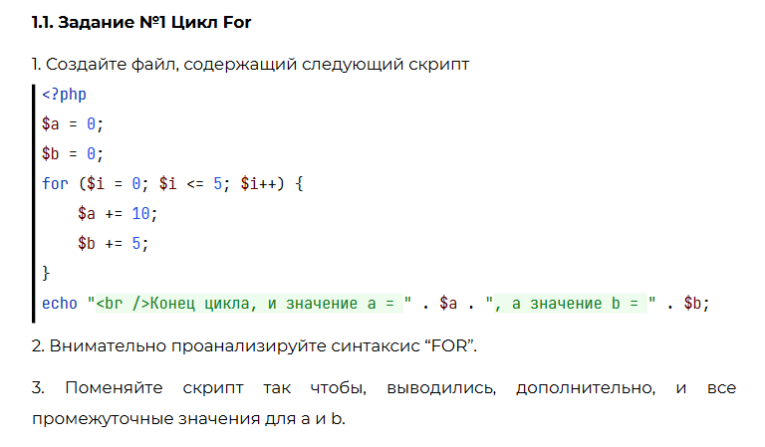

Решение
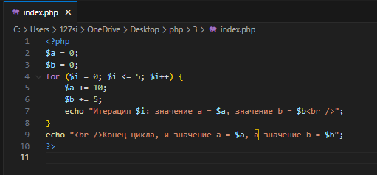

1.2. Задание №2 Цикл while
Напишите код задания №1 с помощью цикла while

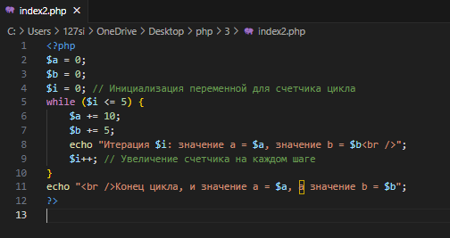

1.3. Задание №3 Определение массива
1. Определение пустой массив $arr.
2. Напишите программу, которая будет генерировать массив случайных чисел
от 1 до 100 с помощью цикла for или while.
3. Выведите полученный массив на экран.

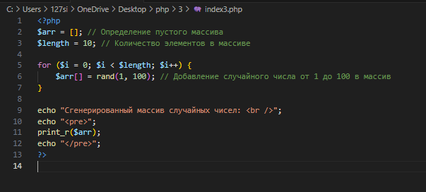

1.4. Задание №4 Использование массивов и функций
1. Определите следующий .php файл

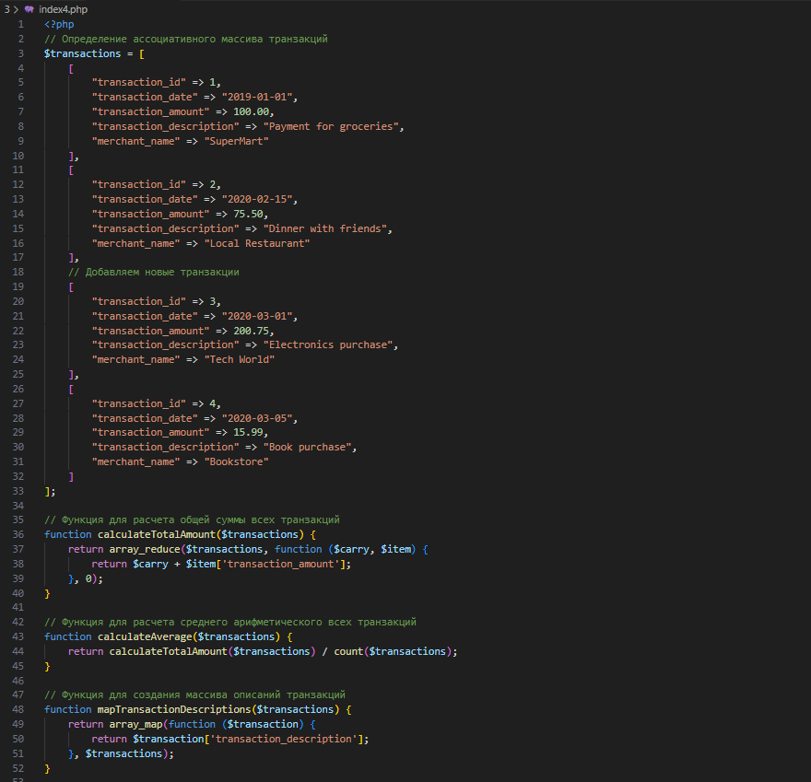
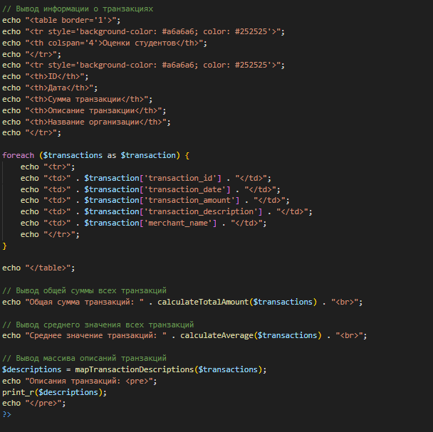

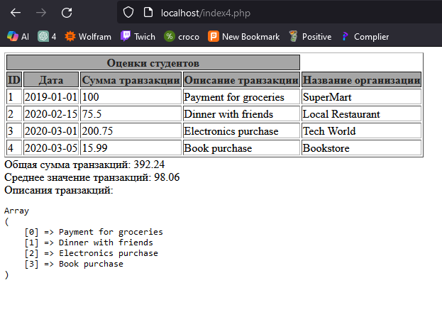

Задание №5 Работа с файловой системой
1. Создайте директорию "image", в которой сохраните не менее 20-30
изображений с расширением .jpg. Затем создайте файл .php, в котором
определите веб-страницу с хедером, меню, контентом и футером.
